KẾ HOẠCH BÀI DẠY
Trường: THCS HOÀ ĐỊNH TÂY  Tổ: KHXH | Giáo viên:Trương Thị Hoại
Tiết: 26, 27

BÀI 11: PHONG TRÀO CÔNG NHÂN
VÀ SỰ RA ĐỜI CỦA CHỦ NGHĨA MÁC
I. MỤC TIÊU:
1. Năng lực:
a. Năng lực chung:
- Năng lực tự, tự học: Tự đặt mục tiêu học tập để nổ lực phấn đấu thực hiện, chủ động trong các hoạt động học tập.
- Năng lực giao tiếp, hợp tác: Khiêm tốn, lắng nghe tích cực trong giao tiếp, diễn đạt tự tin; hiểu rõ nhiệm vụ của cá nhân, nhóm; đánh giá được khả năng của mình và tự nhận công việc phù hợp với bản thân; chủ động hoàn thành nhiệm vụ được giao.
- Năng lực giải quyết vấn đề sáng tạo: Biết đặt câu hỏi trao đổi phản biện; phân tích tóm tắt những thông tin từ nhiều nguồn khác nhau; hình thành được ý tưởng dựa trên những nguôn thông tin đã cho; hứng thú tự do trong suy nghĩ, chủ động ý kiến, phát hiện yếu tố mới tích cực trong những ý kiến khác.
- Năng lực sử dụng ngôn ngữ: Nói chính xác, đúng ngữ điệu, nhịp điệu, trình bày được nội dung của sản phẩm….
b. Năng lực đặc thù:
- Khai thác và sử dụng thông tin của một số tư liệu lịch sử (11.1, 11.2, 11.3, 11.4) dưới sự hướng dẫn của giáo viên để nhận thức về điều kiện sống và các hoạt động đấu tranh của giai cấp công nhân trong thế kỉ XIX.
- Nêu được sự ra đời của giai cấp công nhân.
- Trình bày được một số hoạt động chính của C. Mác, Ph. Ăng – ghen và sự ra đời của chủ nghĩa xã hội khoa học.
- Mô tả được một số hoạt động tiêu biểu của phong trào cộng sản và công nhân quốc tế cuối thế kỉ XIX, đầu thế kỉ XX (phong trào công nhân, sự ra đời và hoạt động của các đảng và các tổ chức cộng sản, …)
- Vận dụng kiến thức về phong trào đấu tranh của công nhân cuối thế kỉ XIX để sưu tầm thêm các thông tin liên quan đến lịch sử ra đời ngày Quốc tế Lao động 1 – 5 và tìm hiểu về ngày kỉ niệm Quốc tế Lao động được tổ chức lần đầu tiên ở Việt Nam.
2. Phẩm chất:
- Nhân ái: đồng cảm với đời sống người lao động tại các quốc gia công nghiệp trong thời đại chủ nghĩa đế quốc.
II. THIẾT BỊ VÀ HỌC LIỆU
1. Thiết bị
- Máy tính, máy chiếu, phiếu học tập, bảng hoạt động nhóm.
2. Học liệu
- Một số hình ảnh, tư liệu liên quan đến bài học và dụng cụ học tập
- Máy tính, máy chiếu (nếu có)
- Một số mẩu chuyện lịch sử tiêu biểu gắn với nội dung bài học.
- SGK, vở ghi…
III. TIẾN TRÌNH DẠY HỌC
1. Hoạt động 1: Xác định vấn đề
a. Mục tiêu: Tạo sự tò mò, ham học hỏi và lòng khao khát muốn tìm hiểu những điều ở hoạt động hình thành kiến thức mới của bài học; tạo không khí hứng khởi để HS bắt đầu một tiết học mới. Từ đó, giáo viên dẫn vào bài mới.
b. Nội dung: Học sinh quan sát tranh trả lời câu hỏi
c. Sản phẩm: Câu trả lời của học sinh
d. Tổ chức hoạt động:
Bước 1: Chuyển giao nhiệm vụ (GV)
GV yêu cầu học sinh quan sát hình ảnh và trả lời câu hỏi
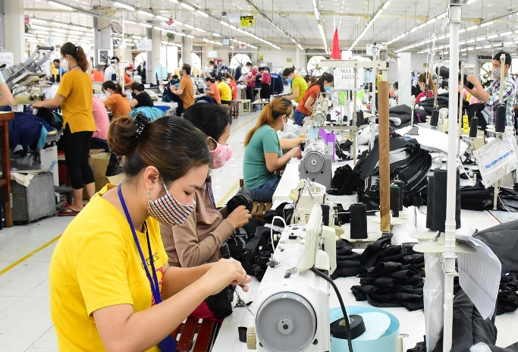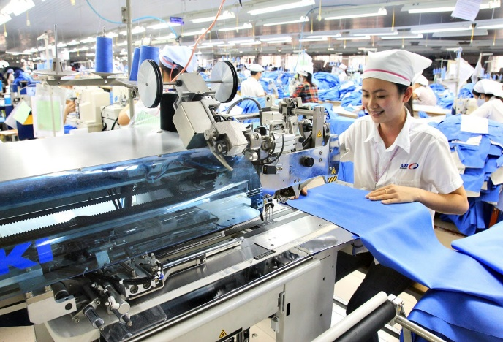
? Những người đang làm việc trong các nhà máy, xí nghiệp được gọi là gì?
Bước 2: Thực hiện nhiệm vụ
GV: Hướng dẫn HS tham gia trò chơi, trả lời câu hỏi.
Bước 3: Báo cáo thảo luận
Gợi ý trả lời:
- Công nhân
Bước 4: Kết luận, nhận định (GV)
- Nhận xét (hoạt động của HS và sản phẩm), chốt kiến thức, chuyển dẫn vào hoạt động hình thành kiến thức mới.
GV dẫn vào bài: Sau cuộc cách mạng công nghiệp, nhiều máy móc hiện đại ra đời, bộ mặt kinh tế, xã hội của các nước tư bản có nhiều thay đổi. Cùng với sự xuất hiện của máy móc trong nền kinh tế tư bản là tình trạng giới chủ tăng cường bóc lột đối với những người lao động làm thuê (công nhân). Vậy giai cấp công nhân đã hình thành như thế nào? Chủ nghĩa xã hội khoa học đã ra đời ra sao? Sự phát triển của phong trào cộng sản và công nhân quốc tế cuối thế kỉ XIX, đầu thế kỉ XX có gì nổi bật? Chúng ta cùng tìm hiểu trong bài học hôm nay.
2. Hoạt động 2: Hình thành kiến thức mới:
2.1. Sự ra đời của giai cấp công nhân
a. Mục tiêu: - Trình bày hoàn cảnh ra đời của giai cấp công nhân.
b. Nội dung: Học sinh làm việc nhóm trả lời câu hỏi theo kĩ thuật Think, Pair, Share.
c. Sản phẩm: Sản phẩm thảo luận nhóm của học sinh
d. Tổ chức hoạt động:
Hoạt động của giáo viên – học sinh | Nội dung kiến thức cần đạt
Bước 1: Chuyển giao nhiệm vụ (GV)  GV yêu cầu học sinh tìm hiểu về sự ra đời của giai cấp công nhân thông qua kĩ thuật Think, Pair, Share.  Hoàn cảnh ra đời  Nguồn gốc  GV cung cấp một số hình ảnh, tư liệu về tình cảnh của giai cấp công nhân và mở rộng.  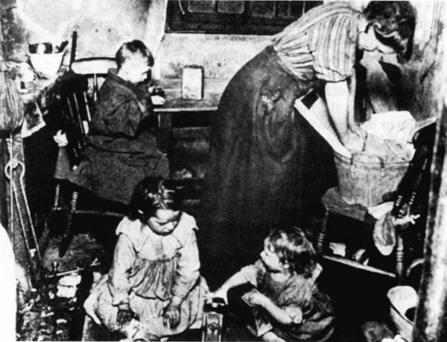  Điều kiện ăn ở tồi tàn của công nhân Anh thế kỉ XIX  Tư liệu: “Cùng với sự phát triển của giai cấp tư sản, tức là của tư bản, thì giai cấp vô sản, giai cấp công nhân hiện đại cũng phát triển, họ chỉ có thể sống với điều kiện là kiếm được việc làm, và chỉ kiếm được việc làm nếu lao động của họ làm tăng thêm tư bản. Những công nhân ấy buộc phải tự bán mình để kiếm ăn từng bữa một, như thể họ là một món hàng hóa, tức là một món hàng đem bán như bất cứ món hàng nào khác. Vì thế họ phải chịu mọi sự may rủi của cạnh tranh, mọi sự lên xuống của thị trường.”  (C. Mác, Ph. Ăng-ghen, Tuyên ngôn của Đảng Cộng Sản, sdd, tr.31)  ? Từ hình ảnh, tư liệu trên, tư liệu 11.1 SGK/ tr 50, em có nhận xét gì về tình cảnh của giai cấp công nhân trong giai đoạn này?  Công nhân bị giai cấp tư sản áp bức, bóc lột, họ bị đẩy vào tình trạng bần cùng, đời sống khổ cực, …  ? Mô tả và nhận xét về điều kiện làm việc của lao động trẻ em trong hầm mỏ nước Anh cuối thế kỉ XIX trong hình 11.2?  Trẻ em tầm 10 – 12 tuổi làm việc trong hầm mỏ. Điều kiện làm việc độc hại, cực nhọc nhưng không có đồ bảo hộ.  ? Tại sao giới chủ thích sử dụng lao động phụ nữ và trẻ em? Qua hình ảnh 11.2, em có cảm nhận gì về những đứa trẻ trong bức hình?  Phụ nữ, trẻ em là hai lực lượng được giới chủ ưa chuộng vì yếu ớt, không có khả năng chống đỡ, dễ bóc lột.  Đồng cảm, thương những đứa trẻ đang trong độ tuổi đi học nhưng không được đến trường phải làm việc, lao động nặng nhọc kiếm sống.  GV mở rộng: Máy móc ra đời những tưởng sẽ giúp cải thiện điều kiện làm việc của giai cấp công nhân nhưng ngược lại họ phải làm việc từ 14 – 16 giờ/ngày trong điều kiện tồi tàn và nhận được đồng lương chết đói.  Mâu thuẫn giữa công nhân với giai cấp tư sản ngày càng trở nên gay gắt. Công nhân đã tiến hành nhiều phong trào đấu tranh chống lại giai cấp tư sản.  Phong trào đấu tranh đầu tiên của giai công nhân là đập phá máy móc.  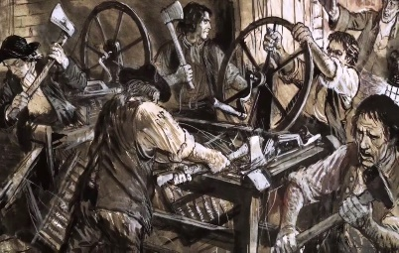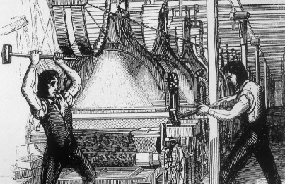  Giai cấp công nhân cho rằng chính máy móc là nguyên nhân dẫn đến nỗi khổ của họ. Tuy nhiên, máy móc không phải là nguyên nhân chính dẫn đến sự đói khổ của giai cấp công nhân mà do sự áp bức, bóc lột của giai cấp tư sản.  Bước 2: Thực hiện nhiệm vụ  GV hướng dẫn HS trả lời  HS: làm việc cá nhân trả lời các câu hỏi.  Bước 3: Báo cáo, thảo luận  - Hs trả lời các câu hỏi của giáo viên  Gợi ý:  Hoàn cảnh ra đời - Cách mạng công nghiệp làm thay đổi bộ mặt của nước Anh: nhiều nhà máy, công xưởng, đô thị lớn xuất hiện. - Công nhân dần dần trở thành một giai cấp chính trong xã hội tư bản chủ nghĩa.  Nguồn gốc Nông dân, thợ thủ công, nông nô, nô lệ, …  Bước 4: Kết luận, nhận định (GV)  GV chốt bài: Sự xuất hiện của máy móc trong xã hội tư bản không làm cải thiện đời sống công nhân mà còn khiến cho giới chủ tăng cường bóc lột họ. Điều này khiến mâu thuẫn giữa công nhân với giai cấp tư sản ngày càng trở nên gay gắt dẫn đến nhiều cuộc đấu tranh. Mở đầu là phong trào đập phá máy móc, đốt công xưởng, phong trào diễn ra đầu tiên ở Anh sau đó lan sang các nước khác. Đến giai đoạn những năm 30 – 40 của thế kỉ XIX, giai cấp công nhân ngày càng phát triển đông đảo về đội ngũ, cùng với đó, sự ra đời của chủ nghĩa xã hội khoa học đã soi đường cho phong trào công nhân quốc tế phong trào công nhân có những bước phát triển rõ rệt. Để hiểu rõ hơn về chủ nghĩa xã hội khoa học và những người khởi xướng ra học thuyết này, chúng ta cùng tìm hiểu sang nội dung tiếp theo. | 1. Sự ra đời của giai cấp công nhân  - Cách mạng công nghiệp đã thay đổi cơ bản nền kinh tế - xã hội của các nước tư bản.  - Máy móc, công xưởng tại các đô thị được mở rộng quy mô sản xuất nên cần một số lượng lớn cong nhân làm thuê.  - Công nhân trở thành một giai cấp chính trong xã hội tư bản chủ nghĩa.  - Tình cảnh công nhân vô cùng khốn khổ.
2.2. C.Mác, Ph. Ăng-ghen và sự ra đời của chủ nghĩa xã hội khoa học.
a. Mục tiêu: - Trình bày được những hiểu biết về C.Mác, Ph. Ăng-ghen.
- Trình bày một số hoạt động chính của C. Mác, Ph. Ăng-ghen và sự ra đời của chủ nghĩa xã hội khoa học.
b. Nội dung: Học sinh thảo luận nhóm theo “Kĩ thuật dự án”, trò chơi “Ai nhanh hơn” tìm hiểu nội dung kiến thức.
c. Sản phẩm: Sản phẩm thảo luận nhóm của học sinh
d. Tổ chức hoạt động:
Hoạt động của giáo viên – học sinh | Nội dung kiến thức cần đạt
Bước 1: Chuyển giao nhiệm vụ (GV)  GV yêu cầu học sinh hai nhóm bốc thăm trình bày hiểu biết về C.Mác, Ph. Ăng – ghen thông qua kĩ thuật dự án, ứng dụng phần mềm Canva.com thiết kế đồ họa thông tin.  Nhiệm vụ:  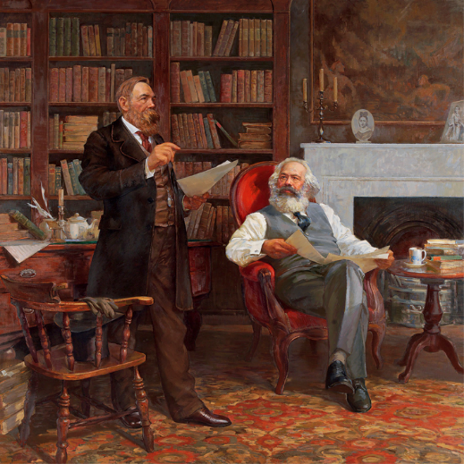  C. Mác – Ph. Ăngghen  Nhóm 1: Trình bày hiểu biết về C.Mác.  Nhóm 2: Trình bày hiểu biết về Ph.Ăng – ghen.  Sản phẩm: Đồ họa thông tin (tham khảo phần phụ lục)  GV mở rộng: Chủ nghĩa xã hội khoa học được Ph.Ăng-ghen nêu ra. Đây là một học thuyết trình bày một cách có hệ thống và nêu bật lên được những điều kiện tiền đề cho việc xây dựng chủ nghĩa xã hội khoa học, chỉ rõ con đường hiện thực dựa vào khoa học để loại bỏ tình trạng người bóc lột người. Đây được coi là một trong ba bộ phận hợp thành của chủ nghĩa Mác – Lênin. Trong đó, nhấn mạnh sứ mệnh lịch sử của giai cấp công nhân trong việc xóa bỏ chế độ tư bản chủ nghĩa, xóa bỏ chế độ người bóc lột người, giải phóng giai cấp công nhân, nhân dân lao động và toàn thể nhân loại khỏi mọi sự áp bức, bóc lột, nghèo nàn lạc hậu, xây dựng xã hội cộng sản chủ nghĩa văn minh.  GV tổ chức cho học sinh chơi trò chơi “Ai nhanh hơn” tìm hiểu về các hoạt động chính của C.Mác, Ph.Ăng-ghen.  Nhiệm vụ: Nối các mốc thời gian và sự kiện sao cho đúng về những hoạt động của C.Mác, Ph. Ăng-ghen.  Thời gian Đáp án 1.c 2.a 3.b 4.d 5. f 6.e Sự kiện  1.Năm 1842 a.C. Mác bị trục xuất khỏi Đức. Tại Pa-ri (Pháp), Mác tiếp xúc với những nhà hoạt động cách mạng của phong trào công nhân, xuất bản Biên niên Pháp – Đức.  2.Năm 1843 b.C. Mác gặp Ph. Ăng ghen ở Pa-ri. Hai ông đã liên hệ với tổ chức Đồng Minh những người chính nghĩa của công nhân châu Âu và thành lập Đồng minh của những người cộng sản.  3.Năm 1844 c. C. Mác là Tổng biên tập Báo sông Ranh – một tờ báo có tư tưởng cách mạng chống lại chủ nghĩa quân phiệt Phổ. Ph.Ăng ghen sang Anh. Sau khi tìm hiểu đời sống của công nhân, Ăng – ghen đã biên soạn tác phẩm Tình cảnh giai cấp công nhân Anh.  4. Tháng 2 - 1848 d.C. Mác và Ph. Ăng-ghen soạn thảo và công bố Tuyên ngôn của Đảng Cộng Sản, được công bố ở Luân Đôn.  5. Năm 1864 e. Quốc tế thứ hai được thành lập tại Pháp. Ph.Ăng ghen tham gia tích cực và có nhiều đóng góp.  6. Năm 1889 f. Quốc tế thứ nhất được thành lập tại Anh, C. Mác được bầu vào Ban Chấp hành Trung ương của Quốc tế thứ nhất.  ? Quan sát hình “Em có biết” và nêu hiểu biết của em về Tuyên ngôn của Đảng Cộng sản.  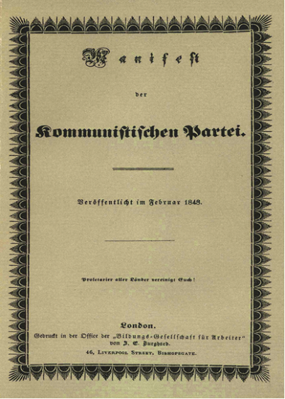  Tuyên ngôn của Đảng Cộng sản  Hs trả lời theo tư liệu trong sách giáo khoa.  GV mở rộng: Tác phẩm được xuất bản đầu tiên vào ngày 21/2/1848. Đây được coi là một trong các văn kiện chính trị có ảnh hưởng lớn nhất của thế giới được viết bởi Karl Marx và Friedrich Engels. Tuyên ngôn của Đảng Cộng sản là tuyên ngôn của Đồng minh những người Cộng sản - tổ chức quốc tế Marxists đầu tiên trên thế giới, vạch ra mục tiêu và chương trình hành động của tổ chức này. Bản tuyên ngôn này kêu gọi hành động cho một cuộc cách mạng vô sản để lật đổ trật tự xã hội tư sản và cuối cùng xây dựng thành công xã hội Cộng sản chủ nghĩa, nơi người lao động có được tự do, bình đẳng, thoát khỏi áp bức, bóc lột.  Tác phẩm đã được UNESCO đưa vào danh mục Di sản tư liệu thế giới.  ? Vì sao C. Mác và Ăng – ghen đưa ra khẩu hiệu “vô sản tất cả các nước liên hợp lại”? khẩu hiệu đó có ý nghĩa như thế nào đối với phong trào công nhân?  Thể hiện sự thống nhất về ý chí và hành động của công nhân trên toàn thế giới. Đây là một khẩu hiệu công khai tuyên bố tính chất quốc tế của cuộc đấu tranh.  GV nhấn mạnh chủ nghĩa cộng sản.  Chủ nghĩa cộng sản là một hình thái kinh tế xã hội và hệ tư tưởng chính trị ủng hộ việc thiết lập xã hội phi nhà nước, không giai cấp, tự do, bình đẳng, dựa trên sự sở hữu chung và điều khiển chung đối với các phương tiện sản xuất nói chung.  Bước 2: Thực hiện nhiệm vụ  GV hướng dẫn HS trả lời  HS đại diện nhóm trình bày nhận xét về phần bài làm của bạn.  Bước 3: Báo cáo, thảo luận  Học sinh đại diện nhóm trình bày.  Ăng-ghen  Ph. Ăngghen (1820 - 1895) là nhà lý luận chính trị và nhà khoa học người Đức, người đã cùng với C. Mác sáng lập và phát triển chủ nghĩa cộng sản. Ông và C. Mác là đồng tác giả bản Tuyên ngôn của Đảng Cộng sản và nhiều tác phẩm nổi tiếng khác, nhưng Ph. Ăngghen lại đề nghị học thuyết của hai người được mang tên C. Mác, đó là sự khiêm nhường hiếm thấy của một thiên tài.  Bước 4: Kết luận, nhận định (GV)  GV chốt bài: Chủ nghĩa xã hội khoa học của C. Mác và Ph. Ăng-ghen đã mang đến cho giai cấp công nhân thế giới vũ khí lý luận đấu tranh sắc bén mà còn thúc đẩy phong trào công nhân, phong trào đấu tranh của nhân dân lao động trên thế giới phát triển. Dựa trên những nền tảng trước đó, sau này V.I.Lênin đã phát triển và biến CNXH từ lý luận thành thực tiễn. Chủ nghĩa Mác- Lê nin được coi là nền tảng tư tưởng của Đảng và là kim chỉ nam cho hành động cách mạng Việt Nam sau này. | 2. C. Mác, Ph. Ăng-ghen và sự ra đời của chủ nghĩa xã hội khoa học.  - Biên tập và xuất bản báo chí ủng hộ phong trào công nhân.  - Tìm hiểu đời sống của giai cấp công nhân  - Liên hệ với những nhà cách mạng, tổ chức của phong trào công nhân  - Soạn thảo và công bố Tuyên ngôn của Đảng Cộng sản.  - Truyền bá tư tưởng chủ nghĩa xã hội khoa học trong phong trào công nhân.
2.3. Phong trào cộng sản và công nhân quốc tế cuối thế kỉ XIX, đầu thế kỉ XX.
a. Mục tiêu: - Trình bày những hoạt động nổi bật của phong trào công nhân cuối thế kỉ XIX, đầu thế kỉ XX.
b. Nội dung: Học sinh thảo luận nhóm lập bảng niên biểu các sự kiện tiêu biểu phong trào công nhân quốc tế cuối thế kỉ XIX, đầu thế kỉ XX.
c. Sản phẩm: Sản phẩm thảo luận nhóm của học sinh
d. Tổ chức hoạt động:
Hoạt động của giáo viên – học sinh | Nội dung kiến thức cần đạt
Bước 1: Chuyển giao nhiệm vụ (GV)  Giáo viên hướng dẫn học sinh quan sát hình 11.4, 11.5, thảo luận nhóm lập bảng niên biểu các sự kiện tiêu biểu phong trào công nhân quốc tế cuối thế kỉ XIX, đầu thế kỉ XX.  BẢNG NIÊN BIỂU PHONG TRÀO CỘNG SẢN VÀ CÔNG NHÂN QUỐC TẾ CUỐI THẾ KỈ XIX, ĐẦU THẾ KỈ XX  Thời gian Sự kiện  ? Nêu nhận xét của em về phong trào công nhân trong giai đoạn này?  Phong trào công nhân diễn ra sôi nổi, mạnh mẽ, dưới nhiều hình thức khác nhau.  ? Quan sát “Em có biết”, nêu hiểu biết của em về cuộc biểu tình ngày 1-5-1886?  Năm 1886, tại thành phố công nghiệp lớn Chicago, Đại hội Liên đoàn lao động Mỹ thông qua Nghị quyết nêu rõ: "Từ ngày 1/5/1886, ngày lao động của tất cả các công nhân sẽ là 8 giờ". Sở dĩ ngày 1/5 được chọn bởi đây là ngày bắt đầu một năm kế toán tại hầu hết các nhà máy, xí nghiệp ở Mỹ... Từ đó, ngày 1/5 trở thành ngày Quốc tế lao động, ngày đấu tranh của giai cấp công nhân, ngày nghỉ ngơi và biểu dương lực lượng, ngày hội của công nhân và nhân dân lao động toàn thế giới.  GV mở rộng:  ? Nêu hiểu biết của em về Lịch sử ngày Quốc tế Lao động của Việt Nam?  Ngày 1/5/1946, lần đầu tiên trong lịch sử nước ta, Ngày Quốc tế Lao động 1/5 được tổ chức kỷ niệm trọng thể tại Hà Nội, với sự tham dự của 20 vạn nhân dân lao động. Từ đó, Ngày Quốc tế Lao động (1/5) hằng năm là một trong những ngày lễ lớn của đất nước, ngày hội của giai cấp công nhân và nhân dân lao động Việt Nam.  GV mở rộng: Ngày 1/5 được xem là ngày mừng thắng lợi đã đạt được, nêu quyết tâm hoàn thành nhiệm vụ mới và biểu lộ tình đoàn kết với những người lao động các nước khác. Ngày 1/5 cũng là ngày biểu dương cho lực lượng lao động, đấu tranh cho hòa bình, dân chủ, tiến bộ xã hội. Hiện nay, ở Việt Nam, công nhân và người dân lao động được nghỉ ngày 1/5 hàng năm.  ? Theo em, Quốc tế thứ nhất, Quốc tế thứ hai có vai trò như thế nào đối với phong trào công nhân quốc tế?  Quốc tế nhất: Truyền bá chủ nghĩa Mác; đoàn kết, lãnh đạo phong trào vô sản thế giới, …  Quốc tế hai: Thúc đẩy sự thành lập của các chính đảng vô sản ở các nước trên toàn thế giới.  GV: Dưới sự lãnh đạo của Quốc tế thứ nhất, Quốc tế thứ hai, hàng loạt các tổ chức chính trị của giai cấp công nhân được thành lập. Như vậy, hoạt động phong trào công nhân đã diễn ra có tổ chức.  GV mở rộng: Kế tục sự nghiệp và học thuyết của C.Mác và Ph. Ăng – ghen, Lê-nin đã chỉ ra những sai lầm của chủ nghĩa xét lại, vạch rõ tác hại của nó đối với giai cấp công nhân và ông đã phát triển chủ nghĩa Mác thành chủ nghĩa Mác - Lê nin. Đặc biệt, Sau thắng lợi của Cách mạng xã hội chủ nghĩa tháng Mười Nga năm 1917, Lênin và Đảng Bônsêvích Nga đã dựa trên nguyên tắc của chủ nghĩa quốc tế vô sản đứng ra thành lập quốc tế mới - Quốc tế Cộng sản (Quốc tế III) tháng 3-1919. Sự nghiệp đấu tranh cách mạng của giai cấp công nhân quốc tế bước sang một thời kỳ mới.  Giáo viên liên hệ lịch sử Việt Nam: Chủ tịch Hồ Chí Minh cho rằng “bây giờ học thuyết nhiều, chủ nghĩa nhiều, nhưng chủ nghĩa chân chính nhất, chắc chắn nhất, cách mệnh nhất là chủ nghĩa Lênin”. “Chủ nghĩa Mác -Lê nin và tư tưởng Hồ Chí Minh là nền tảng tư tưởng, kim chỉ nam cho hành động của Đảng”  Bước 2: Thực hiện nhiệm vụ  GV hướng dẫn HS trả lời  HS đại diện nhóm trình bày nhận xét về phần bài làm của bạn.  Bước 3: Báo cáo, thảo luận  Đại diện nhóm trả lời, các nhóm khác lắng nghe nhận xét bổ sung.  BẢNG NIÊN BIỂU PHONG TRÀO CỘNG SẢN VÀ CÔNG NHÂN QUỐC TẾ CUỐI THẾ KỈ XIX, ĐẦU THẾ KỈ XX  Thời gian Sự kiện  Tháng 6/1848 Khởi nghĩa vũ trang: Tiêu biểu ở Pa-ri  28/09/1864 Mít tinh lớn ở Luân Đôn, Quốc tế thứ nhất được thành lập.  1/5/1886 Bãi công, biểu tình: Tiêu biểu ở Si-ca-gô.  1906 Bãi công, biểu tình: Niu - Ooc  Bước 4: Kết luận, nhận định (GV)  GV chốt bài: Cuối thế kỉ XIX đến đầu thế kỉ XX, phong trào công nhân quốc tế đã có nhiều chuyển biến tích cực. Giai cấp công nhân đã bắt đầu có sự chuyển biến về nhận thức, bắt đầu đấu tranh có tổ chức dưới sự lãnh đạo của Quốc tế thứ nhất, Quốc tế thứ hai. Mặc dù còn nhiều hạn chế nhưng không thể phủ nhận những đóng góp của Quốc tế I, II đối với phong trào công nhân thế giới. | 3. Phong trào cộng sản và công nhân quốc tế cuối thế kỉ XIX, đầu thế kỉ XX.  - Tháng 6/184, Khởi nghĩa vũ trang: Tiêu biểu ở Pa-ri  - 28/09/1864 Mít tinh ở Luân Đôn  - 1/5/1886 Bãi công, biểu tình: Tiêu biểu ở Si-ca-gô.  - 1906 Bãi công, biểu tình: Niu - Ooc  Đấu tranh có tổ chức
3. Hoạt động luyện tập
a. Mục tiêu: Nhằm củng cố, hệ thống hóa và hoàn thiện về nội dung kiến thức đã được tìm hiểu ở hoạt động hình thành kiến thức mới.
b. Nội dung: GV đặt câu hỏi và hoàn thành nhiệm vụ, có thể hướng dẫn ở lớp và hoàn thành bài tập ở nhà
c. Sản phẩm: câu trả lời của học sinh
d. Tổ chức hoạt động:
Bước 1: Chuyển giao nhiệm vụ: Giáo viên hướng dẫn học sinh chơi trò chơi “Ai nhanh hơn” thông qua các câu hỏi trắc nghiệm
Câu 1: Chính Đảng đầu tiên của vô sản thế giới là tổ chức nào?
A. Đồng minh những người cộng sản. | B. Quốc tế thứ nhất.
C. Quốc thế thứ hai. | D. Quốc tế thứ ba.
Câu 2: Hai giai cấp cơ bản nào được hình thành trong xã hội tư bản chủ nghĩa?
A. Lãnh chúa, nông nô
B. Tư sản, công nhân
C. Địa chủ, nông nô
D. Quý tộc, nông nô
Câu 3: Hình thức đấu tranh đầu tiên của giai cấp công nhân là gì?
A. Mít tinh, biểu tình. | B. Bãi công
C. Khởi nghĩa. | D. Đập phá máy móc.
Câu 4: Nội dung nào dưới đây không phải nhiệm vụ của Quốc tế thứ nhất?
A. Bồi dưỡng cán bộ lãnh đạo cho phong trào công nhân
B. Tuyên truyền học thuyết Mác
C. Thúc đẩy phong trào công nhân quốc tế
D. Thành lập chính phủ tư sản
Câu 5: Ngày 1/5/1886 đã diễn ra sự kiện gì?
A. 400 000 công nhân thành phố Chi-ca-gô (Mỹ biểu tình)
B. Công nhân thành phố Luân Đôn (Anh) bãi công
C. Đại biểu nhân dân Pháp giành thắng lợi trong bầu cử quốc hội
D. Quốc tế thứ hai được thành lập
Câu 6: Tuyên ngôn của Đảng Cộng sản trình bày những luận điểm cơ bản về sự phát triển của loài người và sứ mệnh của giai cấp nào?
A. Nông dân B. Tư sản C. Công nhân D. Tiểu tư sản
Bước 2: Thực hiện nhiệm vụ
- HS tham gia trò chơi
Bước 3: Báo cáo, thảo luận
- Câu trả lời của học sinh
Bước 4: Kết luận, nhận định
- GV nhận xét bài làm của HS.
4. Hoạt động vận dụng:
a. Mục tiêu: Nhằm giúp HS vận dụng kiến thức mới đã lĩnh hội để giải quyết những vấn đề mới trong học tập, cuộc sống.
b. Nội dung: GV đặt câu hỏi, HS hoàn thành nhiệm vụ
c. Sản phẩm: Câu trả lời của học sinh
d. Tổ chức hoạt động:
Bước 1: Chuyển giao nhiệm vụ
- GV giao bài tập về nhà
1. C. Mác và Ph. Ăng – ghen có vai trò như thế nào trong phong trào công nhân và cộng sản quốc tế cuối thế kỉ XIX – đầu thế kỉ XX?
Bước 2: Thực hiện nhiệm vụ
- GV hướng dẫn các em tìm hiểu yêu cầu của đề.
- HS đọc và xác định yêu cầu của bài tập.
Bước 3: Báo cáo, thảo luận
- Học sinh sưu tầm và nộp bài trước tiết học tuần tới
Câu 1:
+ C.Mác và Ph.Ăng-ghen tham gia sáng lập tổ chức Quốc tế thứ nhất.
+ C.Mác và Ph.Ăng-ghen soạn thảo nhiều văn kiện, tài liệu là lý luận soi đường cho cuộc đấu tranh của giai cấp công nhân.
+ Ph.Ăng-ghen tham gia sáng lập tổ chức Quốc tế thứ hai và có nhiều đóng góp quan trọng trong việc truyền bá chủ nghĩa xã hội khoa học, chống lại những tư tưởng lệch lạc trong phong trào công nhân,… => Ph. Ăng-ghen được xem là “linh hồn” của Quốc tế thứ hai.
Bước 4: Kết luận, nhận định (GV)
* Dặn dò HS những nội dung cần học ở nhà và chuẩn bị cho bài học sau.
+ Đọc, tìm hiểu trước bài 12: Chiến tranh thế giới thứ nhất (1914 – 1918)
+ Sưu tầm tư liệu, tranh ảnh về Chiến tranh thế giới thứ nhất.

GVBM

TỔ TRƯỞNG

